

Consultar Sistema Alteração Histórico
O objetivo desta funcionalidade é consultar o histórico das alterações realizadas nas funcionalidades no sistema. A opção pode ser acessada via Menu de Sistema, no caminho: GSAN > Cadastro > Sistema Parâmetro > Consultar Sistema Alteração Histórico.
Feito isso, o sistema visualiza a tela de filtro abaixo:

Observação
Informamos que os dados exibidos nas telas a seguir são fictícios, e não retratam informações de clientes.
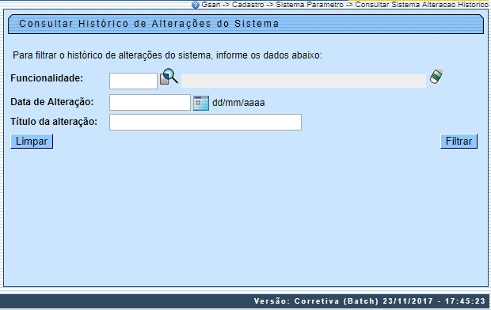
Inicialmente o sistema exibe a tela de filtro acima. Informe os campos que julgar necessários e clique no botão . Em seguida, o sistema exibe a tela resultante do filtro (com base nos parâmetros informados):
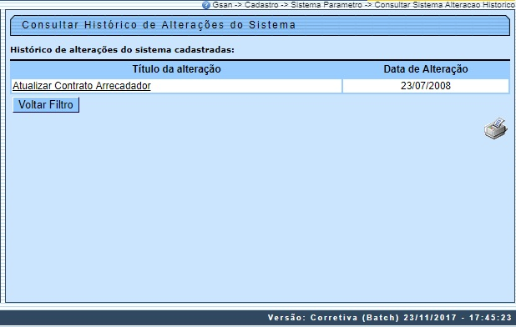
Para visualizar o detalhamento do histórico, resultante do filtro, clique no link correspondente no campo Título da Alteração:
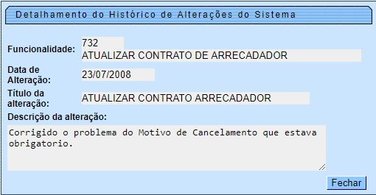

Preenchimento dos campos
Campo | Orientações para Preenchimento
Funcionalidade | Informe o código da funcionalidade, ou clique no botão para selecionar a funcionalidade desejada. O nome será exibido no campo ao lado. Para apagar o conteúdo do campo, clique no botão ao lado do campo em exibição.
Data da Alteração | Informe uma data válida, no formato DD/MM/AAAA (dia, mês, ano), ou clique no botão , link Pesquisar Data - Calendário, para selecionar a data desejada.
Título da Alteração | Informe o título da alteração.
Descrição | Informe a descrição por extenso da alteração.

Funcionalidade dos Botões
Botão | Descrição da Funcionalidade
 | Ao clicar neste botão, o sistema permite consultar um dado na base de dados.
 | Ao clicar neste botão, o sistema permite apagar o conteúdo do campo em exibição.
] | Ao clicar neste botão, o sistema permite selecionar uma data, no formato dd/mm/aaaa (dia, mês, ano), link Pesquisar Data - Calendário.
 | Ao clicar neste botão, o sistema limpa o conteúdo da tela.
 | Ao clicar neste botão, o sistema filtra os dados com base nos parâmetros informados.
 | Ao clicar neste botão, o sistema retorna à tela de filtro.
 | Ao clicar neste botão, o sistema fecha a tela contendo os dados consultados.

Referências
Consultar Sistema Alteração Histórico

Termos Principais
Sistema Parâmetro
Clique aqui para retornar ao Menu Principal do GSAN

